МУНИЦИПАЛЬНЫЙ ОКРУГ ТАЗОВСКИЙ РАЙОН
ЯМАЛО-НЕНЕЦКОГО АВТОНОМНОГО ОКРУГА
Муниципальное бюджетное дошкольное образовательное учреждение
Детский сад «Северяночка»

КОНСУЛЬТАЦИЯ ДЛЯ ПЕДАГОГОВ
«Гиперактивность и организация работы с гиперактивными детьми»

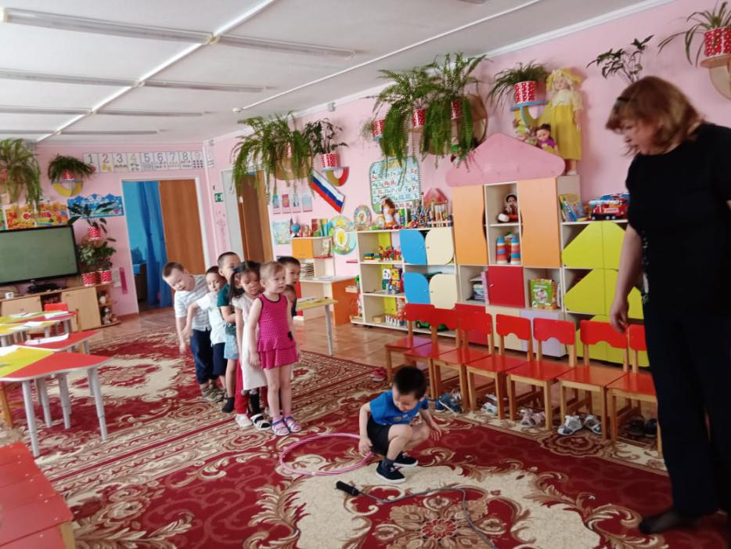

Выполнил:
Педагог-психолог
Кастрюлева О.А.

С.Гыда
2022

«Гиперактивность» – термин, который сегодня у всех на слуху. Чтобы как-то ее усмирить, психологи советуют использовать специальные игры для гиперактивных детей дошкольного возраста, картотеку которых вы найдете ниже. Во время веселых и увлекательных занятий дошкольники и школьники учатся концентрировать внимание, держать свои эмоции и тело под контролем.
Гиперактивный ребенок
Гипереактивность – что это?
Гиперактивность – это не поведенческая проблема, не «распущенность», как думают многие. Это медицинский диагноз, который может поставить только специалист. В основе гиперактивности лежит нарушение функций головного мозга. Важно отличать ребенка неусидчивого и подвижного от гиперактивного. У гиперактивных детей часто наблюдаются беспокойные движения в кистях и стопах. Они могут встать со своего места во время занятия, постоянно крутятся и вертятся, не могут спокойно играть. Они болтливы и отвечают на вопрос, не дослушав до конца. Сначала делают, а потом думают. Импульсивные, взрывные, чрезмерно отвлекающиеся – это все о них. Гиперактивность мешает детям делать успехи и устанавливать теплые доверительные отношения с людьми. У сверстников, а подчас и у педагогов, они вызывают раздражение. Без сомнения, эти дети нуждаются в помощи, участии и терпении со стороны взрослых.
Как корректировать гиперреактивность с помощью игр?
Для адаптации гиперактивных детей в социуме применяются коррекционные мероприятия. На занятиях, которые чаще представлены играми, дети учатся контролировать свои эмоции, движения. Групповые игры помогают выстраивать межличностные отношения. Занятия тренируют внимание, память. Хотя при гиперактивности и наблюдается повышенная двигательная активность, специалисты все же на первый план ставят проблему дефицита внимания.
5 правил проведения занятий:
Сосредоточьтесь на развитии какой-либо одной функции. Например, внимания. Не пытайтесь одновременно корректировать двигательную активность.
Длительность одного занятия не должна превышать 30–45 минут.
Игры нужно чередовать: сложные, требующие концентрации, и активные, снимающие мышечное напряжение.
Начинать занятия лучше индивидуально, постепенно вводя групповые игры. Будьте сдержаны и терпеливы, отмечайте успехи ребенка. Этим вы будите мотивировать его на новые достижения.
Для эффективной коррекции гиперактивности у ребенка необходима согласованная работа родителей, педагогов, психологов и врачей.
Игры для дошкольного возраста
С детьми дошкольного возраста игротерапия – единственно возможный коррекционный метод. Психологи рекомендуют избегать упражнений с эмоциональным акцентом. Например, игр-соревнований. Сильные эмоции дезорганизуют гиперактивных детей.
В 3–4 года полезно задействовать песочные игры с большим количеством формочек. В этом возрасте речевое общение еще затруднено. Игры в песке помогут ребенку установить связь с бессознательными побуждениями, выразить мысли и желания невербальным способом и тем самым снять психическое напряжение.
В 5–6 лет рекомендуется подключать метод арт-терапии. Рисование поможет ребенку выразить свое «я», снимет психологические зажимы. Он получит удовлетворение от проделанной работы и обнаружения скрытых художественных талантов.
Игра "Громче-тише"
Игра развивает волевую регуляцию и способность концентрировать внимание у детей. Правила: Перед взрослым лежат 3 карточки – красного, желтого и зеленого цвета. Красная – это сигнал «кричалка». Она позволяет детям бегать, прыгать, шуметь и кричать. Желтая карточка – «шепталка». Когда взрослый ее поднимает, нужно шептаться и передвигаться на цыпочках. Зеленый сигнал – «молчалка». Во время него детям надо молчать и не шевелиться. Карточки хаотично сменяют друг друга, каждые 40–120 секунд. Через 5 минут игра заканчивается «молчалкой».
Игра «Птичка»
Игра развивает мышечный контроль и учит преодолевать импульсивность. Правила: Дошкольнику дают в руки небольшую мягкую игрушку. Взрослый говорит: «К тебе прилетела птичка. Она очень маленькая, нежная и беззащитная. Посмотри, как она дрожит. Птичка боится коршуна. Поговори с ней, поддержи и успокой». Ребенок гладит птичку и говорит ей добрые слова. Успокаивая ее, он успокаивается сам.
Игра «Здравствуй»
Игра помогает снять мышечное напряжение, переключить внимание. Она развивает слухо-моторную координацию и способствует доверительным отношениям в группе. Правила: Взрослый подает звуковые сигналы, во время которых детям нужно поздороваться с как можно большим количеством людей. При хлопке в ладоши необходимо пожать руки партнерам. Если звонит колокольчик, следует погладить играющих по спине. По свистку дети здороваются спинками – становятся спиной друг к другу и прижимаются. Разговаривать в процессе запрещается.
Игра «Дождик»
Игра развивает координацию движений, внимание. Она учит подчиняться правилам игры и помогает ребенку эмоционально разрядиться. Правила: Взрослый рисует мелом на асфальте или палочкой на песке домик для себя и ребенка (детей). Это могут быть обычные кружки. По сигналу «солнышко» все гуляют вокруг своего домика, бегают и прыгают. По команде «дождик» нужно спрятаться в домик и скрестить руки над головой, сделав подобие крыши. Кто зазевается – выбывает из игры.
Игра «Что изменилось?»
Игра развивает зрительную память и внимание. Правила: Поставьте перед дошкольником 4–6 игрушек. Попросите запомнить их. Через минуту спрячьте одну игрушку. Ребенок должен назвать игрушку, которая пропала. Для усложнения игры можно добавлять количество игрушек, прятать большее количество, ничего не убирать, а просто менять предметы местами. Игра «Скучно так сидеть»
Игра развивает координацию движений, умение ориентироваться в пространстве, внимание. Правила: Дети садятся на стулья у противоположных стен. Звучит стишок-команда: «Скучно, скучно так сидеть, Друг на друга все глядеть. Не пора ли пробежаться, И местами поменяться?» Дети устремляются на противоположную сторону. Пока они бегут, ведущий убирает один стул. Тот, кто не успел занять место, выбывает. Стулья убираются поочередно с каждой стороны. Детский рисунок - морские рыбы Игра «Найди отличие»
Игра развивает зрительное внимание и умение концентрироваться на деталях. Правила для индивидуального занятия: Ребенок рисует простой рисунок (домик, цветок, дерево). Затем его просят отвернуться. Взрослый дорисовывает новую деталь и просит определить, что на рисунке изменилось. Затем отворачивается взрослый, а ребенок дополняет рисунок. Чем дольше длится игра, тем сложнее получается картинка. Правила для группового занятия: Дети по очереди рисуют на доске рисунок, а затем отворачиваются. Ведущий добавляет 1–2 новых элемента на рисунке. Нужно назвать, какие изменения произошли.
В 6-7лет
С началом обучения в школе у ребенка появляются новые обязанности. Ему приходится подчиняться определенным правилам, быть более самостоятельным и внимательным. При гиперактивности эти задачи становятся непосильны. Ребенок постоянно находится в напряжении, могут появиться неконтролируемые вспышки агрессии. Поэтому большое значение стоит уделять играм, направленным на эмоциональную разрядку. В школьном возрасте полезно заниматься дыхательной гимнастикой, визуализациями, проводить сеансы массажа.
Игра «Говори»
Игра развивает контроль импульсивности и тренирует выдержку школьника. Суть: Взрослый объявляет ребенку или группе детей правила: «Я буду задавать простые и сложные вопросы. Но отвечать нужно только тогда, когда я дам команду «говори». Например, ведущий спрашивает, какое сейчас время года, и выдерживает паузу от 15 до 60 секунд. Если ребенок выкрикивает ответ раньше, он проигрывает, выбывает из игры. Рекомендуется чередовать сложные и простые вопросы. Можно использовать математические задачки, загадки, правила русского языка и т. д. Дети внимательно слушают
Игра «Снежный ком»
Игра направлена на развитие внимания и памяти. Правила: Сначала игроки сообща выбирают тему, например: животные, растения, города, овощи, элементы одежды. Первый игрок придумывает слово на заданную тему. Второй повторяет это слово и добавляет свое. Третий называет два предыдущих слова и тоже добавляет свое. Игра переходит по цепочке, пока кто-то не ошибется. Игрок, который допустил ошибку, выбывает и следит за правильностью названий. Пример: «шапка – шапка, шарф – шапка, шарф, ботинки – шапка, шарф, ботинки, куртка – шапка, шарф, ботинки, куртка, брюки».
Игра «Желе»
Групповая игра помогает установить доверительные отношения между участниками, научиться контролировать свои движения, развить слухо-моторную координацию. Лучше всего делать упражнение у зеркала. Игроки становятся в круг спиной друг к другу и переплетают руки в локтях. Ведущий предлагает им сымитировать желе. Он встряхивает руками, а дети начинают раскачиваться. Чем резче движения рук, тем сильнее колышется желе. В конце взрослый предлагает им представить, что желе оставили на солнце и забыли. И вот оно начало таять и растекаться по полу. Дети плавно опускаются и принимают расслабленные позы.
Игра «Волшебный клубочек»
Игра помогает эмоционально разрядиться и развивает мелкую моторику. Перевозбужденному ребенку выдается яркая пряжа. Взрослый предлагает смотать из нее клубочек: «Этот клубок не простой, а волшебный. Стоит его смотать, и сразу успокаиваешься». Размер клубка с каждым разом следует увеличивать. Девочка улыбается Царевна Несмеяна Групповая игра учит контролю эмоций, вниманию и сосредоточению. Правила: Ведущий назначает одного из игроков «царевной Несмеяной». Его задача – во что бы то ни стало сохранять невозмутимый вид. Оставшиеся игроки, напротив, должны всеми доступными способами рассмешить «царевну»: корчить рожицы, рассказывать анекдоты, танцевать смешные танцы, разыгрывать сценки. «Несмеяне» нужно продержаться 5 минут. Если за это время она не улыбнется, команда проигрывает. И наоборот. Во время игры «царевне» запрещается закрывать уши, глаза и отворачиваться. Дети повторяют друг за другом.
Игра «Кривое зеркало»
Игра развивает умение ориентироваться в пространстве, координацию движений, мышление, зрительное внимание. Правила: Ведущий показывает движение, а игрок или игроки делают движение наоборот. Например, если ведущий поднимает руки вверх, игроки опускают их вниз. Если он поворачивает голову налево, дети поворачивают ее направо, приседает – дети подпрыгивают.
Игра «Ушки на макушке»
Развивает звуковое внимание и фонематический слух, помогает преодолеть логопедические трудности, которые часто наблюдаются у гиперактивных детей. Суть игры: Взрослый называет звук, который нужно определить в слове. Например, [з]. Дальше он произносит слова: зайка, стенка, золото, компот, пирог, заноза. Услышав заданный звук, ребенок должен хлопнуть в ладоши. Игру можно усложнить, попросив ребенка хлопнуть в ладоши один раз, если звук находится в начале слова, два раза, если звук находится в конце слова, и топнуть ногой, если он стоит посередине.
Игра «Учитель»
Игра развивает зрительное внимание и мышление. Правила: Школьнику предлагают сыграть роль учителя. Взрослый разборчиво пишет несколько простых предложений и намеренно допускает 3–4 ошибки. Ребенок должен найти их, исправить и поставить оценку. Первокласснику можно поручить проверку переписанного текста. Сравнивая текст в книге и тетради «ученика», он сможет найти отличия.

Гиперактивность особенно ярко проявляется у детей в 1–2, 3 года и в 6–7 лет. Это важные периоды становления центральной нервной системы. Взрослые подчас не понимают, что происходит, ругают и наказывают ребенка. Тем временем важно как можно раньше оказать ему помощь и провести коррекцию поведения. Вплоть до 9–10 лет мозг человека очень восприимчив и пластичен. При правильном, комплексном подходе проблема гиперактивного поведения может быть решена полностью.

